Dúvida | Como Importar Arquivo SVT no sistema Integral Varejo?

1 - Importando Arquivo SVT

Quando a empresa envia o arquivo de retorno com o cadastro auditado, é necessário executar alguns procedimentos para importar o arquivo dentro do sistema Integral.

Observação: Antes de executar a rotina de importação:

    - Faça o backup dos arquivos sp01a03* do diretório /u/arq/ (Cadastro de Produtos);
    - Faça o backup dos arquivos sp14a10* do diretório /u/sist/sped (dados complementares/informações tributárias do item);
    - O arquivo recebido pelo cliente ou baixado do site do SVT Born (Validador Web), deverá ser salvo no diretório: /u/rede/trb/, do seu servidor Integral;
    - Apos salvar o arquivo no diretório /u/rede/trb/, extraia do arquivo.RAR (pasta compactada) e renomeie o arquivo extraído informando o numero de CNPJ da Empresa. Exemplo: 01234567000190.txt (Sem carácter especial);
    - O sistema Integral deve estar atualizado. Verificar sempre a última release no Portal do Cliente, no site da Avanço Informática.

Observação: Antes de fazer a importação, consulte as CST's 01, 02 e 03 de PIS e COFINS no sistema Integral, verifique as CST's quanto à incidência, se estão configurados como S (Tributável), consulte os manuais:
Observação: Para que os produtos sofram as alterações desejadas a tabela NCM deve estar atualizada. Caso não esteja poderá importar seguindo as orientações do manual:
Caminho: Exporta arquivos >> rotina svt >> importa svt
Após executar os procedimentos acima poderá realizar a rotina de importação do arquivo, acessando a localização citada na tabela acima.
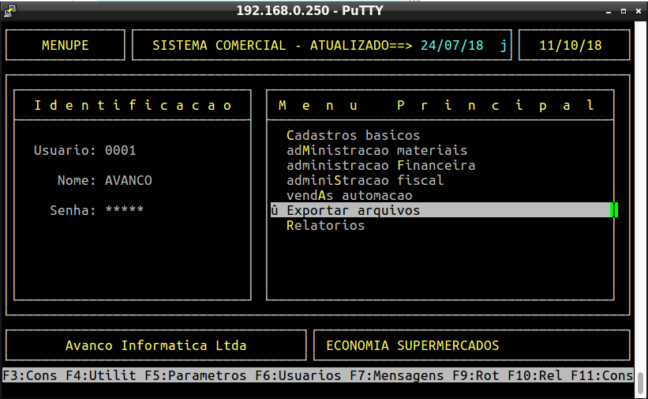
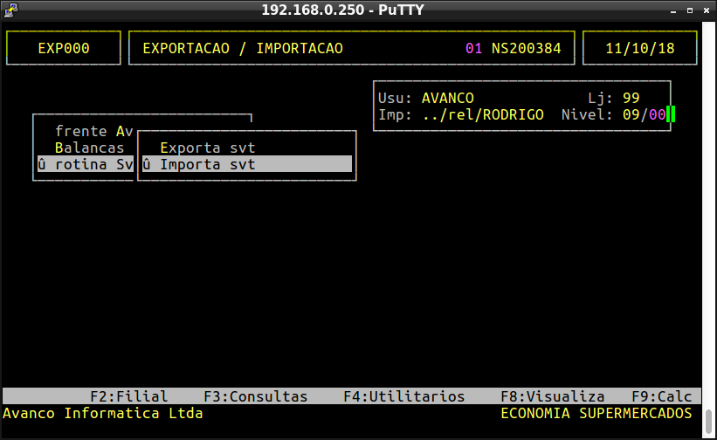

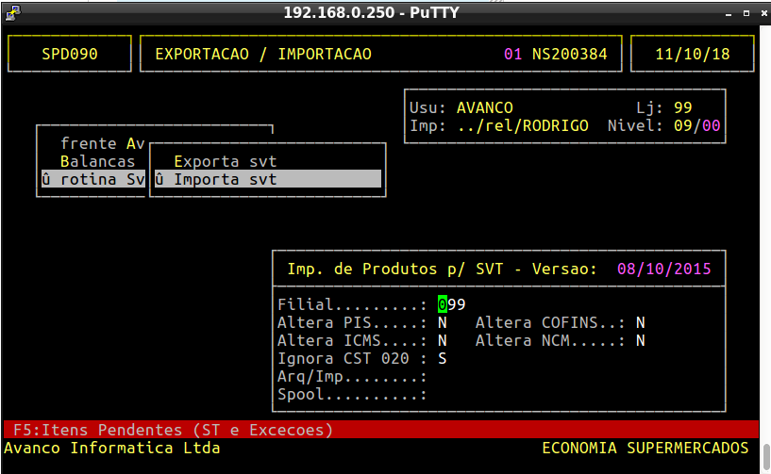
No campo Filial, informe o código da loja conforme o CNPJ que informou ao renomear o arquivo. (Se trabalha com uma loja, ou mesma já foi definida anteriormente pela função F2 - Filial, o sistema irá carregar automaticamente)
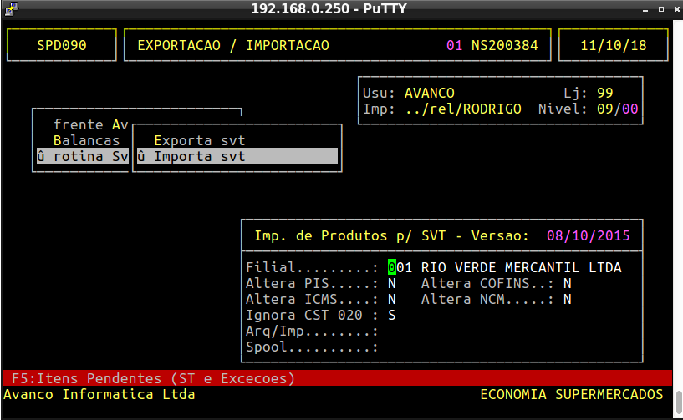

Marque com a letra S para os campos que deseja que sejam alterados durante a importação, de acordo com as informações do arquivo SVT. ( Por padrão informamos S em todos os campos).
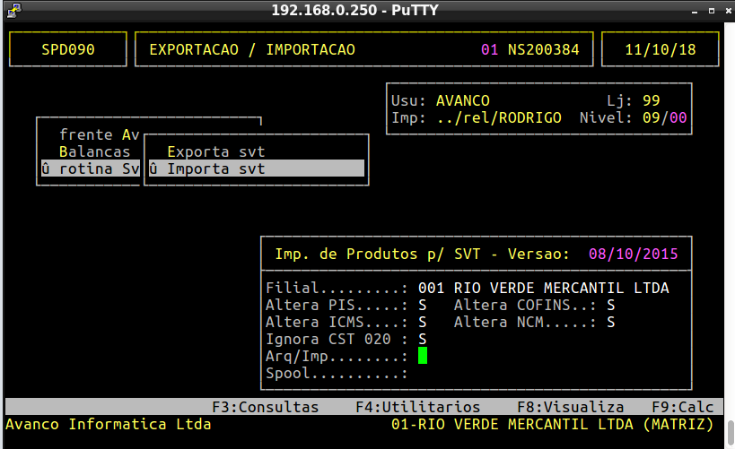
No campo Spool, informe para o arquivo CSV que é gerado para conferências, caso deseja saber quais itens que sofreram alterações e o que foi alterado no item, e então confirme pressionando ENTER.

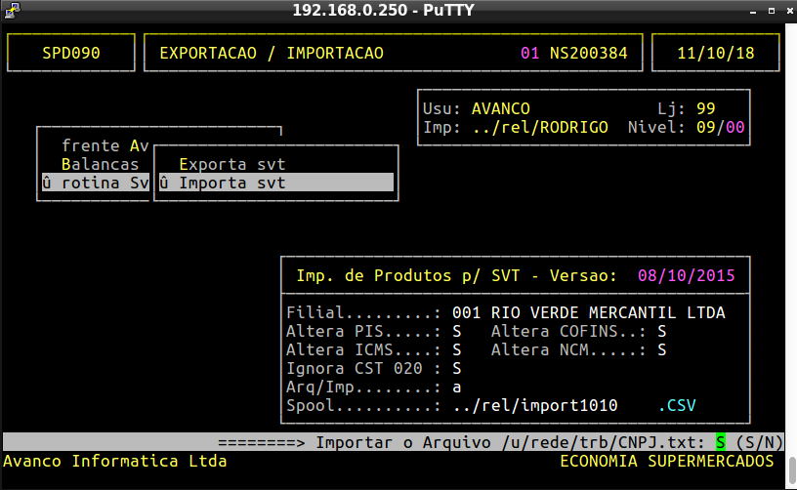
Observação: Após a importação do arquivo SVT, será gerado uma lista com as exceções de ICMS. Essa lista mostra os itens que não foram alterados e estão pendentes para aceitar a alteração da tributação. Esses itens só poderão ser importados após autorização do Setor Fiscal da empresa ou Contador responsável.

Para visualizar os itens pendentes o usuário deverá acessar a rotina de Importação do arquivo SVT novamente e em seguida pressionar a tecla F5:
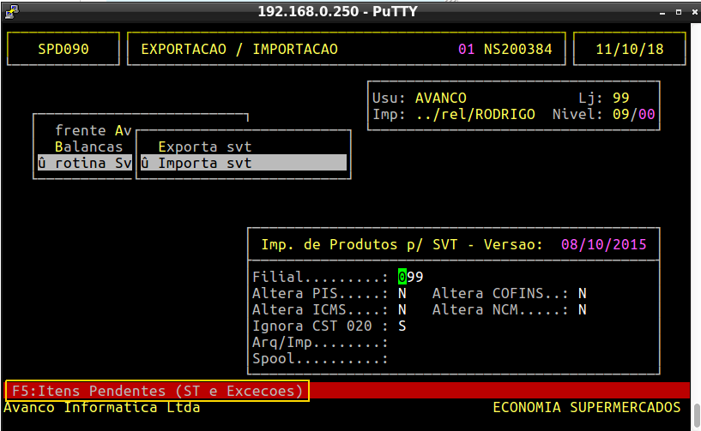
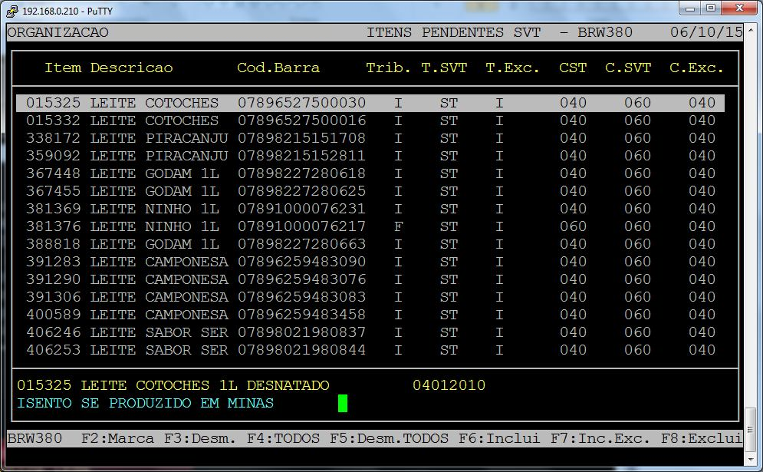
Será mostrado o Item, a Tributação que se encontra no Sistema e a Tributação do arquivo SVT e suas respectivas exclusões:
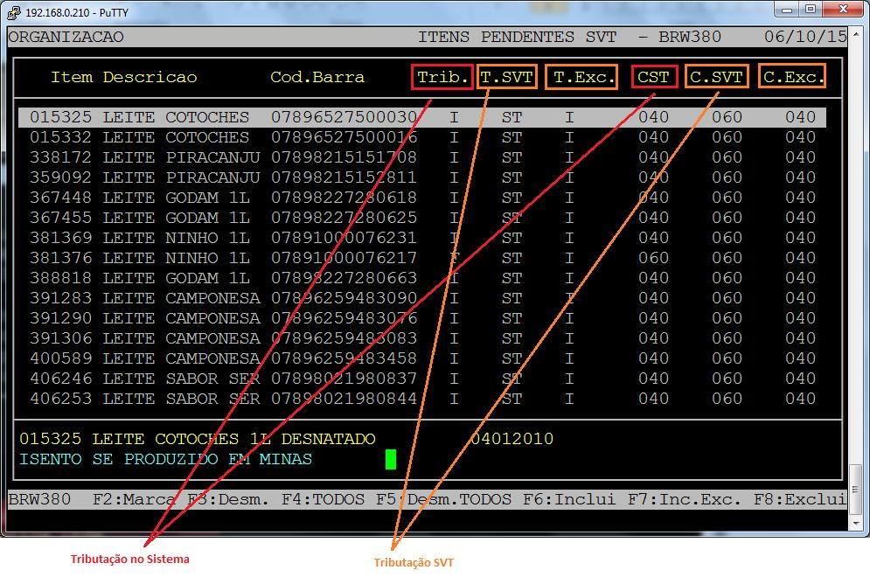

Nessa tela podemos escolher os itens que queremos realizar determinada alteração usando as opções que se encontram no rodapé da página:

F2: Marca - Marca um item por vez;
F3: Desm. - Desmarca um item por vez;
F4: TODOS - Marca todos os itens;
F5: Desm.TODOS - Desmarca todos os itens;
F6: Inclui - Após o item ser marcado pressionando a tecla F6 o item é alterado de acordo com a tributação da coluna T.SVT e C.SVT;
F7: Inc.Exc. - Altera a Tributação que estiver na coluna T.Exc. e C.Exc. (Exceção)
F8: Exclui - Exclui os itens da lista de Pendentes de forma a manter a tributação atual do cadastro conforma a coluna Trib. e CST.

Sempre que acessar a rotina, caso tenha itens pendentes para análise o sistema irá alertar conforme a tela abaixo:

Caso queira desconsiderar os itens pendentes pressione ENTER e em seguida realize a importação de um novo arquivo, com isso a lista dos itens pendentes será atualizada de acordo com o novo arquivo importado.
Após a importação do arquivo SVT, deve-se executar a rotina Altera Faixa por Item, para que seja preenchido o campo Tipo de Crédito, nos itens que incidem PIS e COFINS, e o Perfil da Alíquota.

